Mødested: Café Du & Jeg

Tak for et godt møde med rigtig god stemning.

Her er referatet.

Emne | Beskrivelse | Ansvarlig
Velkomst | Michael bød velkommen og gav ordet til Anton, som kunne fortælle om deres nye sted. De er så glade og begejstrede over byens modtagelse. Her er travlt og det er skønt. Folk taler positivt om stedet - og anbefaler allerede hinanden at besøge stedet.  Udover caféen, så er en stor del af forretningen mad ud af huset.  Anton er meget optaget af at netværke og løfte i flok, hvorfor der er rakt ud til de øvrige restaurationer i området, med henblik på at mødes og sikre synergier.  Efterfølgende talte vi om det netop gennemførte Halloween event i Vedbæk – som var en stor succes!  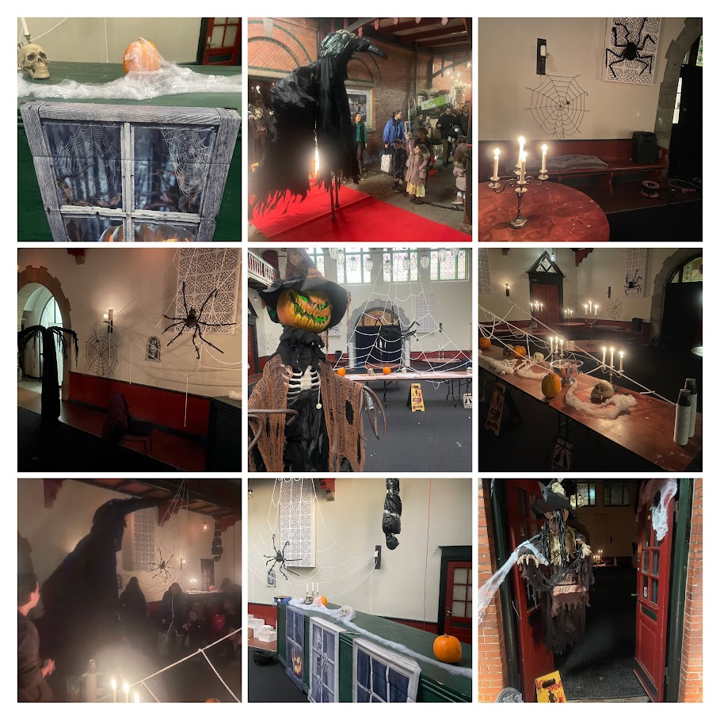  Der hersker en oplevelse af, at byen var begejstrede for initiativet. Mere end 350 var forbi Kulturhuset – så de forberedte 180 pølsehorn fik hurtigt ben at gå på. Men så blev der suppleret op med andre gode sager.  Området var fint pyntet op – og mange butikker havde grebet opfordringen og gjort ekstra ud af deres butikker.  Stylte Stine var en stor succes!  Ros for at dele billeder op til og undervejs – det boostede arrangementet.  Det tegner rigtigt godt for Julen!  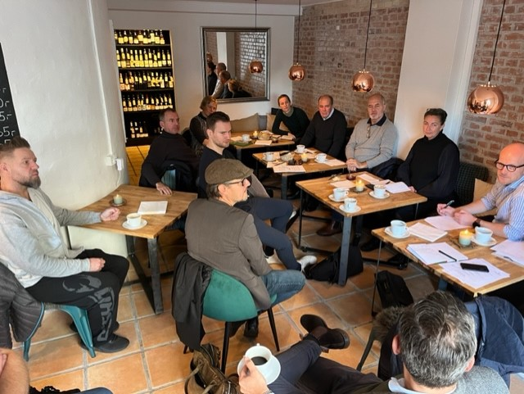  Dagens 2 hovedemner var:  - Byrum og opholdsmuligheder  - Julen i Trørød og Vedbæk  Byrum og opholdsmuligheder  Anton (Café Du & Jeg) kunne fortælle, at de planlægger at lave en strand bag caféen. Der bliver offentlig adgang, og tanken er at kunder i pizzeriaet fx også må benytte det.  Vi drøftede, hvordan vi kan profilere det – og invitere byens børnehaver, dagplejere mv. Hvis de ved det er der, så skal de nok hive forældrene med senere.  Fælles for 2950 talte vi om byrumsmøbler. Vi arbejder med en midlertidig løsning til en start. Derved kan vi evaluere og vurdere, om de er brugt i det forventede omfang.  Hvordan er reglerne for borde/stole udenfor butikkerne? Det undersøger Tommy.  Kan vi evt. få Elleslettegård til at lave dem for os, så der er lokalt ejerskab?  Kan vi tænke Verdensmål og bæredygtighed? Så er der måske puljer i 2024, der kan støtte vores projekt.  Michael og Hans Henrik går en runde efter mødet og vurderer i gaden. Daniel kører rundt i resten af byen. I Trørød blev det vurderet, at det største behov er på Torvet, hvorfor Britta Andersen skal med på råd.  Der tages billeder og sendes til Tommy. Ligeledes optegnes det, hvor der ønskes lavet siddepladser, samt forslag til udseende på disse løsninger  Dialogen om disse byrumsmøbler førte til en snak om vi også kan lave nogle til de områder, hvor byernes unge hænger ud? Evt. med tag?  Der er mange forskellige løsninger og muligheder, som vi griber på et af de kommende møder.  Vigtigt at involvere skolerne og de relevante klassetrin. Er de med til at designe/bygge – så er ejerskabet større.  Det kunne være ved Stadion, ved Skaterbanen eller et helt 3. sted, som de ønsker…? De sidder også ved Trørød SFO.  Unge i Rudersdal kan evt. involveres. | Tommy  Mette  Tommy, Anton, Hans Henrik, Mette, Daniel, Michael
Fokus emner for Trørød og Vedbæk | Her er de fokusområder der arbejdes med:  - Vi vil skabe hyggelige uderum, som giver anledning til ophold og sociale aktiviteter.  - Vi ønsker at skabe aktiviteter som midlertidigt kan lukke gaden og få butikker og kunder på gaden  - Vi ønsker at kigge på trafik og logistik – herunder hastighed og parkeringsforhold.  - Vi ønsker en tættere dialog med ejendomsejerne, så vi sammen kan skabe det ønskede butiksmix i byen.  Vi drømmer om butikker som fx: Cafe, slagter, tøjbutik, materialist, vinbutik/bar, fiskehandler mv.  - Vi vil arbejde for flere aktiviteter og brug af gader og pladser, som ikke kun er båret af butikkerne.
Aktiviteter Vedbæk | Jul i Vedbæk  Torsdag d 30/11 kl. 16.30 i Vedbæk  Traditionen er juletræstænding.  Vi tæller ned.  Herefter salmer  Socialt samvær i kulturhuset med gløgg, æbleskiver og kakao.  Levende ild, opera mv tidligere år.  Prof. julemand (Nærum), Mette spørger…  Julepynt bestilles til hver butik – hentes hos Claus i B&O. Fredag d. 24/11 sigter vi efter at få tingene hjem.  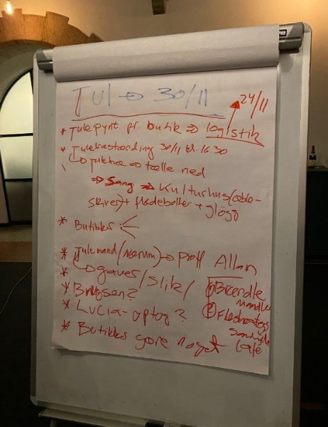  Opdatering:  Der er ansøgt kulturpuljen om kr. 10.000,- i støtte til arrangementet. Vi regner med snarligt respons på denne ansøgning og arbejder derfor med Plan A og Plan B.  Vi får en professionel julemand i år.  Er vi så heldige af få støtten fra Kulturpuljen, så kan der også forventes juleindlæg fra Stylte Stine og musik ved Vedbæk Garden.  Som tidligere nævnt, så kommer der Gran og lys hjem til opsætning i byens butikker. Vil man ikke selv sætte det op, kan det gøres mod et gebyr.  Vi skal forberede madstederne på at have Take away løsninger klar til aftenen. Mange forventes ikke at gide og lave mad denne dag.  Der er fokus på at skabe liv i hele gaden. En del aktiviteter i og omkring Kulturhuset, men også op igennem gaden. Café Du & Jeg forventer også at være på gaden.  Skal vi have et Jule Selfie Spot? Evt. ved Station. Måske Heidi er klar på dette?  Daniel indkalder til et styregruppemøde omkring julens praktikaliteter. Det er d. 8/11 kl. 11.00.  Kulturnat  30/5-2024. Mere om dette senere. | Hans Henrik, Daniel  Daniel  Daniel  Daniel
Aktiviteter Trørød | Jul i Trørød  Fredag d. 1/12 i går det løs i Trørød.  Vi inviterer børnehaver og vuggestuer fra kl. 10.00 – 11.00 til at pynte juletræet.  Forældrene kommer om eftermiddagen. Bolle, saft eller lille kakao.  Fra kl. 15.00 – 17.00 er der julelege og slikposer.  Salg af juletræer.  Vedbæk Garden spiller  Skak  Kan vi få oversized skakbrikker i det offentlige rum, til fri afbenyttelse? Kulturpuljen kan ansøges om dette, såfremt man blot søger de relevante tilladelser.  Særskilt møde i Trørød?  Der hersker et ønske om særskilte møder i Trørød.  Årskalender:  Forud for dagens møde har jeg modtaget aktivitetskalender for Trørød Torvs butikker og Trørød Grundejerforening. Denne kigger vi på, når vi mødes i Trørød næste gang.
Evt. | KOMMUNIKATION:  Vi vil gøre flere borgere og forretningsdrivende opmærksomme på Bylivsmøderne. Skal vi lave plakater?  Tommy viste eksempler på Rudersdal Kommunes oplæg til en poster. De kan printes og hænges op/deles ud.  Kommende emner:  - Ophold for de unge  - Frivilligkorps. Lad os tale med Frivilligcenteret, Bakkehusets Vandregrupper mv.
Rudersdal Kommune | Følg med her:  Referater fra alle bylivsnetværk lægges op her:  https://www.rudersdal.dk/mere-byliv
Næste møde | 6. december kl. 18.00-19.30 hos Trørød Torv (nærmere info følger)  Dagsorden:  - Velkomst og præsentation af stedet  - Hvad vil vi gerne i Trørød?  - Opfølgning på igangværende aktiviteter  - Evt.
Møder 2024 | 16 januar kl. 8.00 – 9.30  12 februar kl. 18.00-19.30  12 marts kl. 8.00-9.30  8 april kl. 18.00-19.30  24 maj kl. 8.00-9.30  19. juni kl. 18.00 – 19.30  14 aug kl. 8.00-9.30  10.sep kl. 18.00-19.30  22 okt. Kl 8.00-9.30  18. nov kl. 18.00-19.30

Venlig hilsen
Michael Moos Møller
Konsulent
BIDdanmark

michael@biddanmark.dk
22 24 42 42 (Send gerne sms)

